創科產業一小步，政府思維一大步

原创 简思智库 [简思智库](javascript:void(0);)

**简思智库**

微信号 GNSSTT

功能介绍 策者简也，思而后行。

2023-01-09[原文](https://mp.weixin.qq.com/s?__biz=MzUyNzQyMzYwNQ==&mid=2247493539&idx=1&sn=ba4f4c590251b9511c0144217a07bfec&chksm=fa7d66b9cd0aefafe2fc72a5115b80ba7c8a497fdb17320e4e5b7aa1d3fe7a6ca3e7f1ae5ee0&scene=27#wechat_redirect&cpage=99) 发表于

收录于合集 #香港的声音 241个





**簡思智庫有話説：**

這份藍圖可能是香港創科產業發展中的一小步，卻是特區政府思維變革的一大步。

**這是簡思智庫的第 722 篇原創**

**作者：**方舟，一國兩制研究中心研究總監。

2022年年尾，特區政府陸續頒布了若干個範疇的發展藍圖。其中最值得留意的是創新科技及工業局公佈《創新科技發展藍圖》（下稱《創科藍圖》）。



與政府過往發佈的一些藍圖不同，這份藍圖針對特定產業制定了量化發展目標以及相應的時間表和路線圖，可以說具備了產業政策的雛形，體現了特區政府在經濟發展上的思維轉變。

如果未來從歷史的眼光來檢視香港經濟發展歷程，這無疑將是一份具有代表性意義的文件。

這份《創科藍圖》當中有幾個值得特別關注的地方。





**01**





**第一個「亮點」是《創科藍圖》提出了具體量化指標、產業發展的時間表。明確表述了政府發展創科產業的預期效果，願意承擔責任的信息頗為明確。**

以具體指標量化衡量績效的做法，非常接近國家的五年規劃，與國家施政「立軍令狀」的模式有一定相似。

這其中10年後把製造業佔本地生產總值的比例由現時的1%提高到5%的目標引起了不少評論。

有人說新加坡的製造業比重達到20%，香港10年後的目標才達到5%，是不是偏保守了。

其實與新加坡、台灣地區、南韓另外「三小龍」比較，彼此身處的時空格局導致其經濟發展的軌跡、方法、形成的產業結構均不相同。

回顧歷史，上述的「三小龍」在歷史上實現了製造業升級換代，從勞動力密集型模式，升級為技術密集型模式，使得它們的製造業一直保持著在全球範圍內的競爭力，比如台灣地區的晶片代工，南韓的電子、造船、汽車產業，新加坡的石油化工和生物醫藥。

新加坡製造業佔生產總值20%以上，台灣地區製造業比重佔30%以上，南韓則自80年代末期，其製造業佔比一直維持在三分之一左右水平。

香港過去經營的道路則與「三小龍」完全不同。香港自70年末期即出現製造業快速空心化的問題，其製造業在本地生產總值的佔比從1987年的22%，持續下降至1997年的6.5%，一直減少到現在的1%。

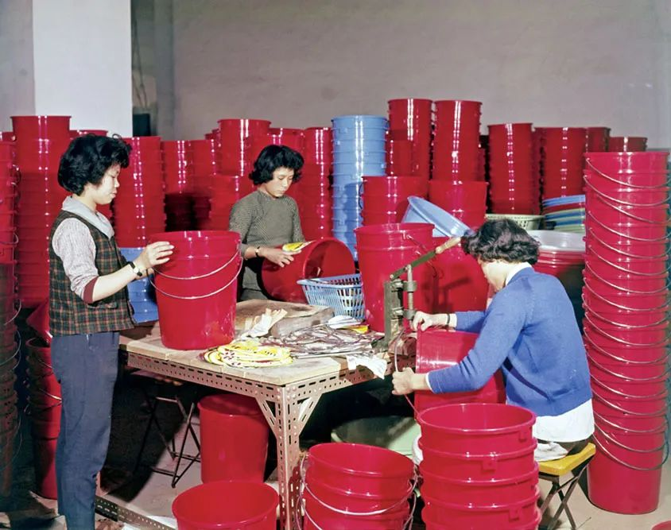

因此香港面對的是在製造業式微的情形下重新塑造製造業的挑戰。

現在香港製造業一年產值不過200多億港元，但正如孫東局長所言，如果10年後比重能達到5%，即有4000多億的產值，相當於現在的十幾二十倍，是相當可觀的一個成果。

而且製造業形成產業集群規模之後，就能夠形成正向循環，未來可期。





**02**





**《創科藍圖》的第二個「亮點」是正式以「新型工業化」模式取代「再工業化」模式。**

「再工業化」在香港一直陸續有不少討論。

早在過去十多年，不少人士提及希望香港的製造業復甦，當時的意見指的是希望香港傳統製造業有一部分可以回流，重新安置在工廠大廈。

考慮到香港生產成本高昂的客觀事實，「再工業化」在過去的語境中真正指的是把傳統製造業比如食品加工、服裝等產業引導回流香港，加入自動化的生產線，減少人手生產的成分。

但整體關注的焦點還是停留在傳統產業的改進上。無疑，按上述「再工業化」的思路而行，如能夠為香港吸引部分生產線回流也是值得鼓勵的。

諸如針對小眾商品、加工定制產品，發展獨有的靈活生產模式，也不妨創新，值得支持。

然而，以上發展模式有著先天特性局限，如產量規模較小，市場基礎狹窄，投入成本相對較高，產業規模相當有限。

**比起「再工業化」，「新型工業化」的發展意義更為廣大。**

首先，新興製造業與科技結合已經是國際大勢所趨，產業規模發展速度遠遠超過傳統製造業。

新科技的突破與現代社會日益需求的產品互相結合，兩者有密不可分的關係。

比如《創科藍圖》中提到的微電子、新能源等新科技領域，與現代高科技製造業共生而成，讓「工業化」的成效符合現代社會的生活模式，推動社會經濟發展進步。

其次，「新型工業化」的概念也與單純的傳統產業升級換代不同，《創科藍圖》明確提出政府透過主動招商引才，植入先進產業模式，帶動產業鏈上下游發展的策略，達到「完善創科生態圈，促進上中下游相互發展」的策略目標。

這揭示了整個創科與製造業發展思維上的突破——透過吸引國際級龍頭企業落戶香港，帶動整體產業鏈發展。





**03**





**第三個「亮點」是：《創科藍圖》在選擇策略性重點產業上達至「軟硬平衡」，尤其是明確提出發展微電子（晶片）及新能源汽車產業，背後有多著層意義。**

香港過去發展科技多數集中在三個領域：人工智能、金融科技、生物科技。

這三個板塊中，前兩者的共同點是偏向軟體設計開發，這些領域的科研人員主要做的屬於軟件開發，作為初創企業對資本的需求量比較小。

與此同時，大部分軟件開發類型的企業局限在本地的市場，未能接觸到其他市場的應用場景，導致公司規模和發展潛力亦受到一定限制。

而《創科藍圖》中特別著眼的晶片與新能源兩個板塊，在世界潮流和國家戰略上均有相當大的重要性。

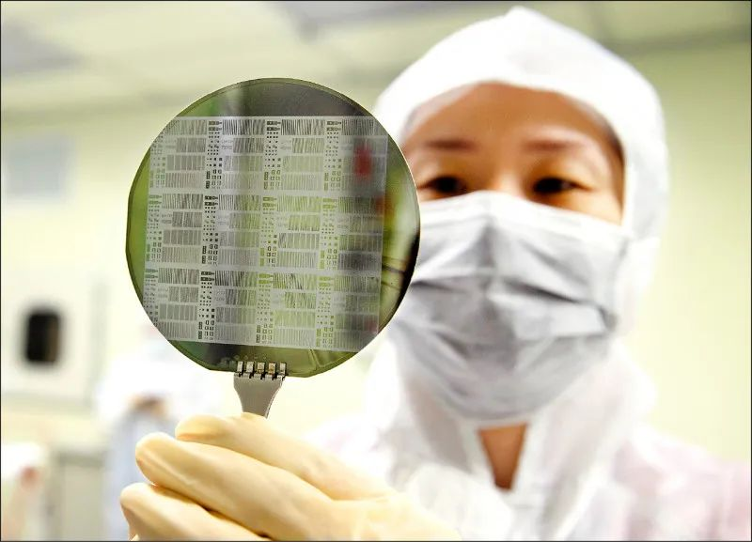

世界現正展開第三代半導體的競爭，而處於中美角力的時代背景下，美國為打壓中國的芯片技術可以說是無所不用其極。

目前，國家銳意發展第三代半導體，其與國際上的技術差距較小，被視為半導體技術水平「彎道超車」的重要一著棋。

香港有著高度國際化的獨特優勢，又擁有「一國兩制」這一特殊制度安排，如何善用第三代半導體發展的機遇，惠及國家與自身利益，是新一屆政府需要深入思考的問題。

新能源汽車的出現是日用產品從「機械產品」轉變為「電子產品」的典型。

新能源汽車本質上不同於傳統的「汽車」，它不僅僅是汽車動力來源的改變，而是汽車功能的革命性變化。

以一個簡單的類比說明，新能源電動車好比一個放大版、具備駕駛功能的智能手機。

如今蘋果、小米等商家均意識到新能源汽車在本質上的變化，開展了各自的市場探索與拓展。

從傳統汽車到新能源汽車的轉變正在起步，而國家在這方面已有一定優勢。

2022年，中國內地汽車總銷售量中，電動車佔了三成，並將在可見的將來搶佔更大的市場份額。

龐大的中國電動車市場在全球範圍已屬「領頭羊」，加上汽車產業的產業鏈很長，上下游零部件等組成部分非常多，新能源汽車製造業仍有龐大的發展空間。

如果香港能夠把握機會，爭取將電動車產業鏈當中一部分環節落戶香港，並做大做強，這將有望成為拉動本地經濟增長的一個重要推動力。

《創科藍圖》無疑是香港制定產業政策的一個好的起點。

雖然與內地、日韓、甚至美國比較，香港目前的具體政策手段上仍相對單薄。

但所謂「千里之行，始於足下」，這份藍圖可能只是香港創科產業發展中的一小步，卻是特區政府思維變革的一大步。

**不念过去**

**END**

**不畏将来**



欢迎您投稿原创文章到简思智库，让您的声音被更多人听到



请长按下方二维码添加简思智库工作微信投稿。（或搜索添加微信ID：**GTT_CN**）









**感谢阅读，请关注我们，或点右下角“赞”和“在看”分享。**



### 精选留言

用户设置不下载评论